Ірина ЛУГОВСЬКА,
учитель початкових класів,
спеціаліст вищої кваліфікаційної категорії,
«старший учитель»
КУ СЗОШ І – ІІІ ст..№27, м.Суми,

ДЕНЬ ШОКОЛАДУ
2 клас
ТЕМА. День шоколаду.
Мета:
- дослідити властивості шоколаду, його значення для людини;
- познайомити учнів з лексичним значенням слова «шоколад»;
- вчити складати сенкан до слова «шоколад»;
- познайомити з торгівельними марками України, які виготовляють шоколад;
- дізнатися про професії людей, які створюють шоколадні вироби;
- закріпити кількісну лічбу в межах 100, додавання та віднімання в межах 100;
- закріпити вміння розв’язувати, записувати прості і складні задачі вивчених видів;
- закріпити уміння вимірювати довжину відрізків і знаходити периметр фігури;
- вчити порівнювати об’єкти навколишнього світу;
- закріплювати вміння ділити слова на склади, робити звуковий аналіз слів;
- розвивати зв’язне мовлення дітей, пам'ять, увагу, фантазію, дрібну моторику руки;
- навчати висловлювати свою думку, активно слухати, взаємодіяти з однокласниками;
- розвивати читацькі навички учнів;
- дати уявлення дітям про власні загальні назви іменників;
- продовжувати вчити дітей працювати у парах, групах, колективно;
- формувати уміння встановлювати причино – наслідкові зв’язки, застосовувати набуті знання, розвивати мислення, спостереження за навколишнім світом;
- формувати навички дослідницької діяльності, використовувати їх у повсякденному житті;
- учні подовжують вчитися працювати з танграмом, цеглинками LEGO;
- виховувати повагу, ввічливість, доброзичливість, вдячність, тактовність, щирість у спілкуванні з іншими, естетичні смаки.
Очікуванні результати учіння:
- діти знають властивості шоколаду;
- учні знають торгівельні марки України, які виготовляють шоколад;
- діти вміють робити звуко-буквений аналіз слів;
- діти вміють складати сенкан;
- учні вміють розв’язувати, записувати задачі вивчених видів;
- діти спілкуються з однокласниками та з вчителем;
- учні об’єднуються з іншими дітьми у групу для спільної діяльності;
- учень бере на себе роль у сюжетно-рольових іграх;
- учень уміє встановлювати причино-наслідкові зв’язки, застосовувати набуті знання, розвивати мислення, спостереження за навколишнім світом;
- у учня сформовані навички дослідницької діяльності, використовувати їх у повсякденному житті;
- учень вміє висловлювати свою думку,взаємодіяти з однокласниками;
- учень вправляється в правильній вимові й наголошуванні слів, їх звуковому аналізі;
- учні працюють з танграмом, цеглинками LEGO;
- учень порівнює об’єкти навколишнього світу.
Обладнання:
- зразки різних упаковок шоколаду;
- чарівна скринька;
- обладнання для дослідів (стаканчики, вода,серветки);
- фото торгівельних брендів України («АВК» , «Світоч», «Рошен», «Домінік»);
- фото професій людей, які виготовляють шоколадні вироби (шоколадник, шоколадниця);
- адміністративна карта України;
- продукти для виготовлення шоколадного напою (какао, вода, цукор);
- презентація.

Перебіг інтегрованого дня
I. Ранкова зустріч.
1.1.Привітання
Уже дзвінок нам дав сигнал, працювати час настав.
Тож і ми часу не гаймо, роботу швидше починаємо.
1.2.Діагностична вправа «Кольоровий настрій зі смайликом».
- Прислухайтесь до себе.
- Що ви відчуваєте: радість чи сум, спокій чи тривогу?
- Чому? Якого кольору ви уявляєте свій настрій?
- Доторкніться до смайлика з відповідним настроєм.
1.3.Вправа «Чарівна скринька».
У скриньці знаходиться предмет, назву якого треба відгадати, не відкриваючи її, ставлячи питання, на котрі можна відповідати «Так» чи «Ні». Остаточною відгадкою буде слова «шоколад».
1.4.Гра «Доторкнись до кольору».
Учні можуть розпочати гру в колі, але потім їм потрібно мати можливість вільно пересуватися. Наприклад, ведучий розпочинає гру словами: «Доторкнись до коричневого!». Учні мають торкнутися коричневого кольору, де тільки його знайдуть. Кольори називає учитель.

1.5. Мотивація навчально-пізнавальної діяльності учнів.
- Щоб дізнатися, чому ми сьогодні присвятимо свій навчальний день, відгадайте загадку.
Чорний і хрусткий, здалеку вабливий.
Солодкий він, як мармелад.
Всім знайомий. (Шоколад)
Посилання:http://поради.pp.ua/dim/17162-zagadki-pro-shokolad-dlya-dtey.html
1.6. Оголошення проблемного запитання, яке буде досліджуватися.
- Протягом дня сьогодні ми будемо досліджувати смачний продукт – шоколад. Дізнаємося про його види, смакові якості. Проведемо досліди з шоколадом. В кінці дня посмакуємо смачним напоєм.
1.7.Вправа «Очікування».
- Чого ви очікуєте від сьогоднішнього дня? (Дізнаємося багато цікавого про шоколад)
- Як ви будете працювати на уроці? (Старанно, дружно, активно, швидко)
- Тоді ми разом проведемо цікавий день, на якому ви дізнаєтеся для себе багато корисної інформації.
1.8.Щоденні новини:
- Яка сьогодні пора року ?
- Який сьогодні місяць?
- Який сьогодні день тижня?
- Яке сьогодні число?
- Чи були сьогодні опади?
Вчитель назначає помічників дня.
Особливе – шоколад.
Мовно-літературна освітня галузь
II. Розв’язання проблемного запитання.
- Чому про шоколад кажуть: «Я його вживаю і серце моє радіє»?
2.1.Вправа «Асоціативний кущ»
Учитель записує на дошці ключове слово «шоколад». Учні називають будь-які слова чи фрази, які спадають на думку з даної теми.
Таблиця 1
Солодощі
Мама
Свята
Гарний настрій
ШОКОЛАД

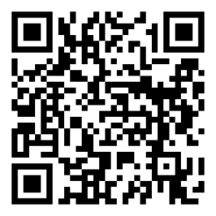
- Що ви уявляєте, коли чуєте слово «шоколад»?
2.2.Вправа «Довідкове бюро».
Вчитель просить учнів скористатися QR-кодом і прочитати визначення слова ШОКОЛАД у Вікіпедії.
2.3.Словникова робота:
- Шокола́д — це клас продуктів харчування, переважно кондитерських виробів, що виготовляються з використанням плодів какао.
- Шоколад — цукровий кондитерський виріб із шоколадної маси.
2.4.Аналітико-синтетичні вправи зі словом «шоколад»:
- Зробити звуко - буквений аналіз слова;
- Дібрати спільнокореневі слова, визначити корінь.
У зошит учні записують:
Шоколад - 3 склади, 7 букв, 7 звуків.
Шоколад, шоколадний, шоколадка.

Громадянська та історична освітня галузь
III. Знайомство із значенням і видами шоколаду:
3.1.Знайомство з різними видами шоколаду. Робота в групах.
Учні поділяються на 4 групи. Учитель кожній групі дітей роздає картки з короткою інформацією про різні види шоколаду. Діти читають текст. Потім представник кожної групи коротко розповідає цікаву інформацію про різні види шоколаду.
Таблиця 2
Назва шоколаду | Властивості шоколаду
Чорний шоколад  (1 група) | У чорному міститься від половину тертого какао. Виробляють чорний шоколад при температурі +31 °C.
Молочний шоколад  (2 група) | В цьому сорті менше какао бобів і більше цукру, ніж у чорному, а також містить молоко або молочний порошок. Виробляють молочний шоколад при температурі +28°C.
Білий шоколад  (3 група) | . Він складається з какао олії, сухого молока і цукру. На відміну від інших сортів шоколаду, білий шоколад не містить какао порошку.
Пористий шоколад  (4 група) | Пористий шоколад буває чорним, молочним або білим. У вакуумі завдяки розширенню бульбашок повітря утворюється пориста структура плитки.
Посилання:https://uk.wikipedia.org/wiki/Шоколад#Чорний_шоколад
У зошит учні записують:
Шоколад (який?) чорний, молочний, білий, пористий.

3.2. Вправа з LEGO «Який мій улюблений шоколад?». Складання стовпчикової діаграми дитячих уподобань шоколаду.
Учитель позначає червону цеглинку - це чорний шоколад, синю цеглинку - це білий шоколад, зелену цеглинку - це пористий шоколад. Потім проводить опитування серед учнів класу за допомогою цеглинок. Враховується одна відповідь від учня.
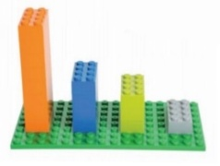
Малюнок 1
- Скільки учнів у класі? (30)
- Скільки учнів любить чорний шоколад? (10)
- Скільки учнів любить білий шоколад? (10)
- Скільки учнів любить пористий шоколад? (5)
- Скільки учнів зовсім не любить шоколад? (5)
- На скільки більше дітей любить чорний шоколад, ніж пористий? ( на 5)
- На скільки менше дітей любить чорний шоколад, ніж пористий? ( на 5)
Інформація для учителя:
- У Японії представили шоколадні конструктори LEGO, що складаються з цукеркових деталей, з яких можна побудувати привабливий замок розміром 2 на 2 метри та вагою 93 кг, а потім насолоджуватися його смаком.
Природнича освітня галузь
Дослідницька лабораторія
IV. Дослідження властивостей шоколаду. Робота у групах.
4.1. Проведення дослідів. Запис висновків досліджень у таблицю.
Дослід 1 Зовнішні властивості шоколаду
Мета досліду:сформувати уявлення учнів про зовнішні властивості шоколаду (колір, форма).
Матеріали для досліду: зразок шоколаду, лупа кожному учню, серветки.
Опис досліду:
Учні розглядають шоколад зовні. Потім відповідають на запитання учителя і висновки заносять у таблицю.
- Розглянь зовні шоколад.
- Який він за кольором, формою?
Висновок. За кольором шоколад може бути білим, коричневим, чорним. За формою шоколад може бути квадратним, прямокутним, круглим.
Дослід 2 Смакові властивості шоколаду
Мета досліду: сформувати уявлення учнів про смакові властивості шоколаду (смак).
Матеріали для досліду: зразок шоколаду, серветки.
Опис досліду:
Учні коштують шоколад. Потім відповідають на запитання учителя і висновки заносять у таблицю.
- Спробуй шоколад на смак.
- Який він за смаком?
Висновок. За смаком шоколад може бути солодким, гірким.
Дослід 3 Властивість шоколаду на крихкість
Мета досліду: сформувати уявлення учнів про твердість шоколаду (крихкість).
Матеріали для досліду: зразок шоколаду, серветки.
Опис досліду:
Учні ламають шоколад. Потім відповідають на запитання учителя і висновки заносять у таблицю.
- Спробуй відламати шматочок шоколаду.
- На скільки шматочків він поламався?
Висновок. Шоколад можна поламати на шматочки, він крихкий.
Дослід 4 Розчинність шоколаду у воді
Мета досліду: сформувати уявлення учнів про властивості шоколаду розчинятися у воді (у теплій чи у гарячій).
Матеріали для досліду: зразок шоколаду, склянка з гарячою і холодною водою.
Опис досліду:
Учні опускають шоколад спочатку холодну, а потім у гарячу воду. Потім відповідають на запитання учителя і висновки заносять у таблицю.
- Опустіть шматочок шоколаду у холодну воду.
- Чи розчиняється шоколад у холодній воді?(Ні)
- Опустіть шматочок шоколаду у гарячу воду.
- Чи розчиняється шоколад у гарячій воді?(Так)
- Чи тоне шоколад у воді чи плаває на її поверхні?
Висновок. У холодній воді шоколад не розчиняється. У гарячій воді шоколад розчиняється.
Таблиця 3
Шоколад | Властивості шоколаду
Колір | Білий, чорний, коричневий
Форма | Прямокутна, квадратна та інші
Ламкість | +
Розчинність у холодній воді | –
Розчинність у гарячій воді | +

4.2.Перегляд дослідницького відео для дітей про властивості шоколаду.
Посилання:https://www.youtube.com/watch?v=_UomEzT_uTI
– Про які властивості шоколаду ви ще познайомилися? (Шоколад приймає форму предмета, у яку його наливають).
Висновок. Шоколад приймає форму того предмета, у яку його наливають.
Громадянська та історична освітня галузь
V. Знайомство з виробниками шоколаду на Україні.
5.1. Аналіз торгівельних марок, які випускають шоколадну продукцію на Україні. Робота в групах.
Учні поділяються на 4 групи. Учитель кожній групі роздає картки з короткою інформацією про найпоширеніші торгівельні марки шоколаду України. Діти читають і переказують текст. Потім представник кожної групи коротко розповідає цікаву інформацію про кожну з них.
Можна скористатися планом розповіді.
- У якому місті знаходиться ця компанія?
- Скільки їй років?
- Які шоколадні вироби виготовляє?
Таблиця 4
Торгівельна марка | Коротка розповідь | Посилання
1 група Малюнок 2 | Компанія «АВК» — це український виробник солодощів. Засновано у 1991 році. Підприємство знаходиться у Дніпрі. | https://uk.wikipedia.org/wiki/АВК_%28кондитерська_компанія%29
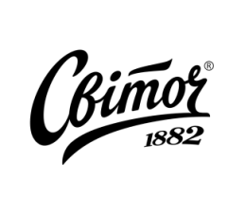  2 група  Малюнок 3 | Львівська кондитерська фабрика «Світоч»- це український виробник солодощів. Засновано у 1882 році. Підприємство знаходиться у Львові. | https://www.wikidata.uk-ua.nina.az/Світоч_(фабрика).html
3 група  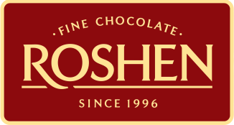Малюнок 4 | Конди́терська корпора́ція «Роше́н» — один з найбільших виробників кондитерських виробів в Україні. Головний офіс компанії розташовано у Києві. Засновано у 1996 році. | https://uk.wikipedia.org/wiki/Рошен
4 група  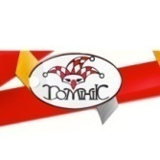 Малюнок 5 | ПрАТ «Домінік» — це підприємство харчової промисловості, зайняте в галузі виробництва солодощів. Головний офіс компанії розташовано у Полтаві. Засновано у 1922 році. | https://uk.wikipedia.org/wiki/Полтавакондитер
Потім учитель разом з учнями на адміністративній карті позначає міста, де виготовляють дані марки шоколаду.

У зошит учні записують:
Дніпро, Київ, Львів, Полтава.
5.2. Мовна вправа «Власні і загальні назви шоколаду».
Учитель показує обгортку шоколаду, а учні називають місто, де він виробляється. Потім діти відповідають на запитання учителя.
Таблиця 5
Загальні | Власні
шоколад білий | Львів
шоколад чорний | Тростянець
шоколад пористий | Вінниця
шоколад з ізюмом | Полтава
- З якої літери пишуться власні іменники?

5.3. Дослідження економічної інформації для покупця на упаковці шоколаду (за вибором учнів).
Матеріали для досліду: обгортка шоколаду, лупа кожному учню.
Опис досліду
Учні беруть лупу і досліджують економічну інформацію на упаковці шоколаду. Потім діти відповідають на запитання учителя і роблять усно висновки.
- Яка повна назва даного продукту харчування?
- У якій країні його виготовлено?
- Яка адреса виробника даної продукції?
- Яка маса товару?
- Які умови зберігання даного продукту?
- Який термін зберігання і дата виготовлення даного товару?
- Який спосіб приготування даного продукту?
Висновок. Упаковка шоколаду містить багато економічної інформації, необхідної для покупця.
Математична освітня галузь
5.4.Робота над геометричним матеріалом. Знаходження периметра прямокутника і квадрата.
Учитель показує учням різні за формою шоколад. Діти розповідають, на яку геометричну фігуру він схожий. Потім учні виконують завдання учителя.
Таблиця 6
Квадрат | Прямокутник | Трикутник | Коло
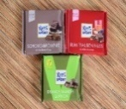  Малюнок 6 | 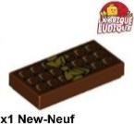  Малюнок 7 | 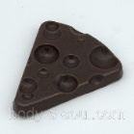Малюнок 8 | Малюнок 9
- На які геометричні фігури може схожий шоколад?
- Знайти периметр шоколаду, який має форму квадрата, прямокутника.
5.5.Складання з танграму - шоколадного зайчика.
Учитель показує учням шоколадного зайчика. Учням пропонується скласти з танграм зайчика і відповісти на запитання учителя.
- З яких геометричних фігур ви склали цю тваринку?
- Скільки використали квадратів, трикутників, прямокутників?
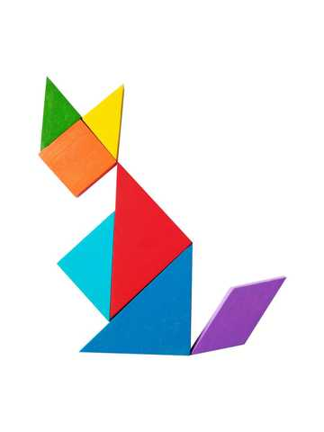
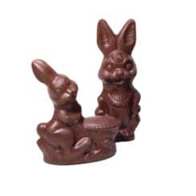

Малюнок 10 Малюнок 11
Посилання: https://inkluzia.com.ua/golovolomka-tangram-kolori-veselki/
Посилання:https://vin-zukerka.com.ua/product/shokoladnyj-zajac/

5.6.Розвязування простих і складених задач про шоколад. Учні записують розв’язання задач у зошит.
Задача 1
У магазині було 25 плиток білого шоколаду, чорного на 20 більше, а пористого на 15 менше. Скільки плиток пористого шоколаду було у магазині?
Задача 2
Одна плитка шоколаду важить 40 г. Яка маса 2 таких плиток?
Задача 3
Одна плитка шоколаду важить 100 г . Яка маса половини шоколадки?
Задача 4
У Олеся 100грн.Скільки шоколадок від може купити, якщо вартість однієї 20грн.

Соціальна і здоров'язбережувальна освітня галузь
VI. Знайомство з процесом виробництва шоколадних виробів.
6.1.Вправа «Займи позицію»
На дошці учитель вивішує таблицю. Учні за допомогою наліпок визначаються зі своєю позицією і обґрунтовують її.

Таблиця 7
Переваги вживання шоколаду | Недоліки вживання шоколаду
Смачний продукт | Має ризик розвитку цукрового діабету, бо у складі є багато цукру
Містить багато вітамінів і мінералів | Збільшення маси тіла
Покращує розумову діяльність | Псуються зуби

6.2. Вправа «Чарівна скринька» (визначення основних складників шоколаду).
Учитель описує усно продукт, з якого виготовляють шоколад, а учні відгадують за описом його.
- Це культурна рослина, поширена в тропічних районах Південної та Центральної Америки. З нього виготовляють напій, який виготовлений заварюванням насіння, перетертого у порошок.(Какао)
- Це солодкий на смак харчовий продукт. (Цукор)
- Це рідина білого кольору, яка використовується в кулінарії або косметиці. (Молоко)
Висновок. Шоколад має такі основні складові: какао, цукор, молоко. Для смаку додають ще ваніль, горішки, ізюм.
- Розкажіть, що є корисного у шоколаді?
- Розкажіть, що є шкідливого у шоколаді?
У зошит учні записують:
Какао, цукор,молоко
6.3. Досліджуємо відео «Як виготовляють шоколадну продукцію?»
Учитель перед переглядом задає запитання, а учні відповідають на нього після перегляду відео.
- Який процес виготовлення шоколадної продукції?
Посилання: https://www.youtube.com/watch?v=9MBrCCCrvDA

6.4. Робота з пазлами «Назви професій людей, які виготовляють шоколад». Робота в парах.
Учні поділяються на пари. Кожна пара учнів складає пазли та називає професії людей, які виготовляють шоколад. Учитель пояснює специфіку роботи цих людей. Це – кондитер, технолог, пакувальник). Потім діти відповідають на запитання учителя.
- Люди яких професій приймають участь у виробництві шоколаду?
(Технолог, кондитер, пакувальник продукції)
- Які підприємницькі якості у людей цих професій? (Професіоналізм, працьовитість, старанність)
Інформація для учителя:
- Кондитер – це професійний кухар, що створює кондитерські вироби, десерти, та інші солодощі.
- Технолог - це спеціаліст, що контролює продукти харчування по всьому його життєвому циклу, від сировини, до виробництва та пакування та зберігання продукції.
- Пакувальник – це той, хто комплектує, фасує та спаковує різні товари.
6.5.Розгадування ребусу. Знайомство з професією шоколатьє.
Малюнок 12
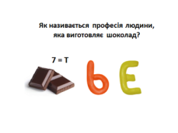
Діти відгадують ребус і дізнаються професію людини, який виготовляють шоколад. Це - шоколатьє.
- Як називається професія чоловіка, яка виготовляє шоколад? 6.6.Словникова робота:
- Шоколатьє — це майстер зі створення авторського шоколаду. Шоколатьє займається виготовленням нових смаків шоколаду, розробляє нові рецепти, начинки, дегустує і смакує його.
6.7.Аналітико-синтетичні вправи зі словом «шоколад»:
- Зробити звуко - буквений аналіз слова;
- Скласти речення з цим словом.
6.8.Технологія «Входження в картину». Знайомство з професією шоколадниці.
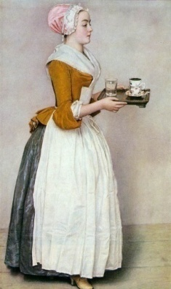
Посилання: https://ru.wikipedia.org/wiki/Шоколадница_(малюнок)
Малюнок 13
- Роздивіться уважно картину.
- Кого ви бачите на картині?
- Як думаєте, хто це?
- Чому так думаєте?
- Що тримає в руках жінка?
- Який одяг на ній?
- Які запахи можна відчути на картині?
- Які кольори переважають на картині?
- Яку б назву ви дали цій картині?
- Це картина «Шоколадниця» французського художника Жана - Этьєна Ліотара.
Інформація для учителя:
- У минулих століттях так називали служницю, що розносила гарячий шоколад гостям.
- У XVIII столітті шоколад смакували зі склянкою води.
У зошит учні записують :
шоколатьє, шоколадниця.

6.9.Знайомство з багатозначністю слова «шоколадниця».
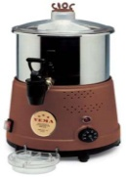
- Шоколадниця – та людина, яка виготовляє і розносить шоколад.
- Шоколадниця — це барне обладнання, яке використовується для приготування гарячого шоколаду.
Малюнок 14

Посилання: https://profood.com.ua/ua/shokoladnitsa-vema-ci2080-5
VII.Фізкультхвилинка «Шоколадка»
Посилання:https://www.youtube.com/watch?v=UAUscfUx1Y8

Соціальна і здоров'язбережувальна освітня галузь
VIII. Цікаво про шоколад. Знайомство з «солодкими» музеями на Україні.
8.1. Робота по адміністративній карті України. Робота у парах. Визначення назв міст, де існують музеї шоколаду.
Учитель розповідає, що на Україні існують три великих музеї шоколаду. Це музеї у містах – Львів, Одеса, Тростянець. Діти знаходять на карті ці міста. Потім учні відповідають на запитання учителя.
- У яких областях знаходяться музей шоколаду?

У зошит учні записують:

Львів, Одеса, Тростянець

8.2. Досліджуємо відео «Музей шоколаду в Львові».
- Учитель перед переглядом задає запитання, а учні відповідають на нього після перегляду відео. Які цікаві експонати є у музеї шоколаду?
- Хто проводить екскурсію по музею?
Посилання:https://tsn.ua/video/video-novini/u-lvovi-vidkrili-muzey-shokoladu.html?page=31&items=47943&type=0
8.3.Робота з календарем. Визначення дня шоколаду.
Малюнок15
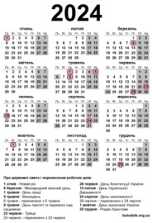
Діти знаходять дату 11 липня. Позначають її на календарі. Учитель доповнює цю дату цікавою інформацією про це свято.
Інформація для учителя:
- Всесвітній день шоколаду був запроваджений у Франції в 1995 році, оскільки французи є надзвичайними ласунами та гурманами. Також день активно відзначають у Італії, Німеччині, Швейцарії та інших країнах Європи та за її межами.
- Всесвітній день шоколаду – свято відзначається щорічно 11 липня.
- В Україні День шоколаду найбільш яскраво святкують у Львові.
Технологічна освітня галузь
IX . Практична робота. Виготовлення гарячого шоколаду.
9.1.Приготування напою. Учитель пропонує з нижче означених інгредієнтів зробити напій – гарячий шоколад. Діти готують напій за рецептом та смакують його.
Інгредієнти:
- какао-порошок (4 ст. л.);
- цукор (2-4 ст. л.);
- вода або молоко (за смаком).
Посилання: https://apostrophe.ua/ua/article/lime/lifestyle/2022-03-24/kak-prigotovit-goryachiy-shokolad-iz-kakao-poroshka-prostoy-retsept/44989

X. Рефлексія. Підсумок уроку.
- Над якою темою працювали?
- Що цікавого дізналися про шоколад?
10.1.Складання сенкану до слова «шоколад»:
- Шоколад
- Смачний, солодкий.
- Виготовляють, смакують, їдять.
- Дорослі і малі люблять шоколад.
- Смакота.
10.2. Метод формувального оцінювання.
– Оціни наскільки ти сьогодні задоволений/на своєю роботою.
_____________________________________
- 1 2 3 4 5 6 7 8
10.3. Робота зі щоденником вражень. Вправа «Допиши речення».
- Сьогодні я дізнався/дізналась про…
- сьогодні я навчився/навчилася …
- Найбільше мене вразило…
- Мені сподобалося…
- Хочу більше дізнатися про…

Презентацію до розробки інтегрованого дня можна завантажити за QR-кодом.

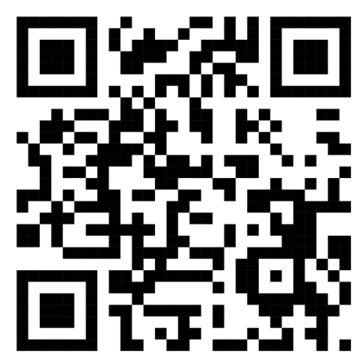

СПИСОК ВИКОРИСТАНИХ ДЖЕРЕЛ
1.АВК (кондитерська компанія). Матеріали з Вікіпедії веб-сайт. URL: https://uk.wikipedia.org/wiki/АВК_%28кондитерська_компанія%29 (дата звернення: 26.02.2024).
2. Головоломка танграм. INKLUZIA веб-сайт. URL: https://inkluzia.com.ua/golovolomka-tangram-kolori-veselki/ (дата звернення: 26.02.2024).
3. Загадки про шоколад для дітей. Онлайн-журнал «Корисні поради» веб-сайт. URL: http://поради.pp.ua/dim/17162-zagadki-pro-shokolad-dlya-dtey.html (дата звернення: 26.02.2024).

4. Кулінарне мистецтво разом із Заліпакою! Створюємо шоколадні сердечка.Optima Kidsвеб-сайт. URL:
https://www.youtube.com/watch?v=_UomEzT_uTI (дата звернення: 26.02.2024).
5. Львівська майстерня шоколаду.LvivHandmadeChocolat веб-сайт. URL: https://www.youtube.com/watch?v=9MBrCCCrvDA (дата звернення: 26.02.2024).
6. Полтавкондитер. Матеріали з Вікіпедії веб-сайт. URL: https://uk.wikipedia.org/wiki/Полтавакондитер (дата звернення: 26.02.2024).
7. Рошен. Матеріали з Вікіпедії веб-сайт. URL: https://uk.wikipedia.org/wiki/Рошен(дата звернення: 26.02.2024).
8. Світоч (фабрика). Матеріали з Вікіпедії веб-сайт. URL: https://www.wikidata.uk-ua.nina.az/Світоч_(фабрика).html (дата звернення: 26.02.2024).
9. Шоколад. Матеріали з Вікіпедії веб-сайт. URL: https://uk.wikipedia.org/wiki/Шоколад#Чорний_шоколад (дата звернення: 26.02.2024).

10. Шоколадка. Руханка для дітей. Малдіви фабрика пісень.веб-сайт. URL:
https://www.youtube.com/watch?v=UAUscfUx1Y8 (дата звернення: 26.02.2024).
11. Шоколадний заєць Вінницька цукерка веб-сайт. URL:
https://vin-zukerka.com.ua/product/shokoladnyj-zajac/ (дата звернення: 26.02.2024).
12. Шоколадниця. Матеріали з Вікіпедії веб-сайт. URL: https://ru.wikipedia.org/wiki/Шоколадница_(рисунок) (дата звернення: 26.02.2024).
13.Шоколадниця.PROFOODвеб-сайт.URL: https://profood.com.ua/ua/shokoladnitsa-vema-ci2080-5 (дата звернення: 26.02.2024).
14. У Львові відкрили музей шоколаду ТСН. Стрічка відео.https://tsn.ua/video/video-novini/u-lvovi-vidkrili-muzey-shokoladu.html?page=31&items=47943&type=0 (дата звернення: 26.02.2024).
15. Як приготувати гарячий шоколад із какао-порошку:простий рецепт. Онлайн-журнал «Thelime» https://apostrophe.ua/ua/article/lime/lifestyle/2022-03-24/kak-prigotovit-goryachiy-shokolad-iz-kakao-poroshka-prostoy-retsept/44989 (дата звернення: 26.02.2024).

